**KELOMPOK 3 : D4 RPL 2B**

ANANTA PADMA KUSUMA 2105031

ANDRE LAPEDRO ALIANCE 2105032

ARIEF RAHMAN HAKIM 2105035

JAOZATUL ZAHRA 2105041

MILA KARMELIYAH 2105044

**SEQUENCE DIAGRAM**

**SISTEM PEMINJAMAN BARANG KAMPUS**

1. **Melihat informasi barang**

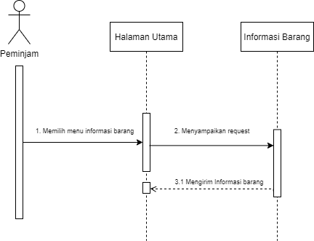

Ketika peminjam membuka website, maka akan diarahkan ke tampilan awal website. Dan pada tampilan tersebut pengguna dapat melihat informasi barang.

1. **Login Pengguna**

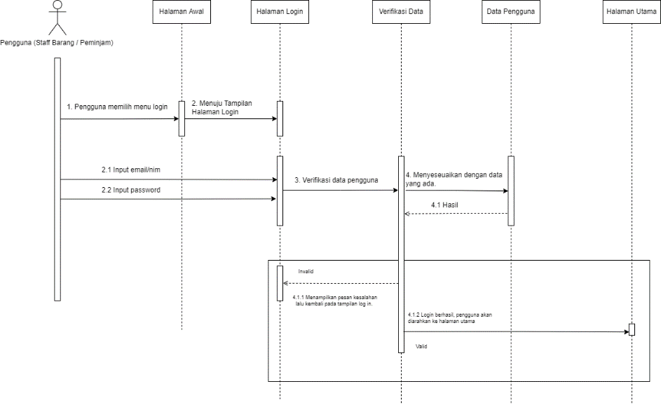

Pada sistem yang kami buat, pengguna terbagi menjadi dua antara lain peminjam dan pengelola barang (Staff Barang). Keduanya memiliki alur login yang sama.

1. **Peminjaman Barang**

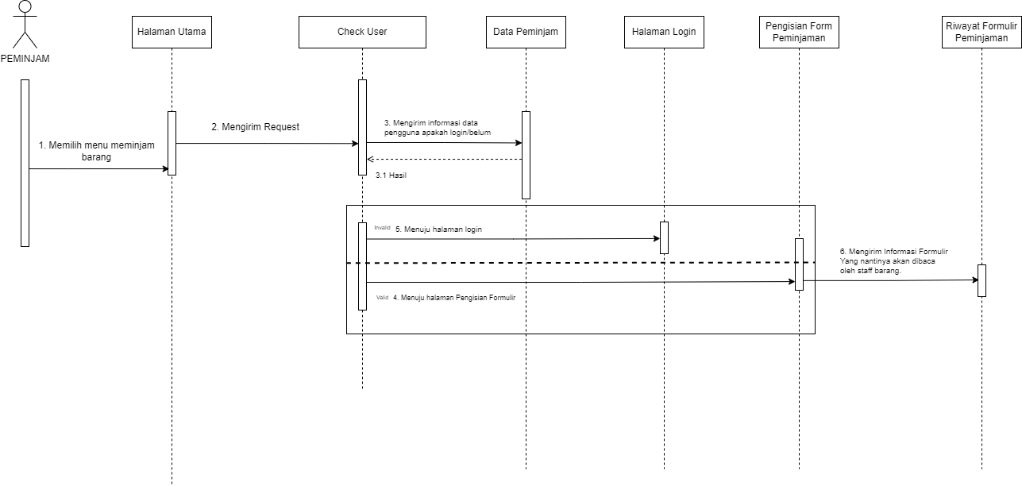

Syarat dari peminjaman adalah pengguna diharuskan untuk Login terlebih dahulu. Ketika pengguna sudah login maka pengguna dapat meminjam barang. Formulir akan diisi secara langsung di website dan akan dikirimkan pada staff pengelola barang yang akan membaca informasi formulir tersebut.

1. **Perizinan barang**

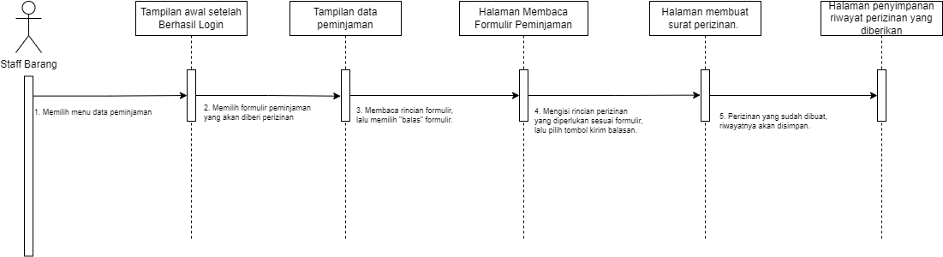

Setelah peminjam mengisi formulir maka selanjutnya adalah pengelola barang akan membaca formulir tersebut. Pengelola barang membuat balasan perizinan apakah barang diperbolehkan dipinjam atau tidak. Informasi surat balasan dari staff barang akan dikirimkan melalui sistem yang nantinya dapat dibaca oleh peminjam.